Der Maibaum | 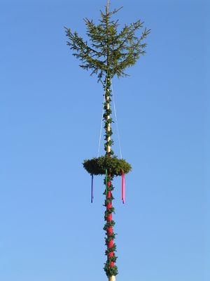
1. Wird der Maibaum am 1. Mai aufgestellt?
2. Ist der Maibaum meist ein kleiner Busch?
3. Steht der Maibaum meist auf dem Dorfplatz?
4. Feiern die Menschen nach dem Aufstellen zusammen?

Der Zunftbaum | 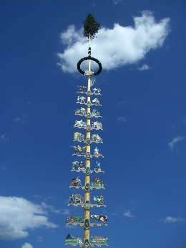
1. Ist der Zunftbaum eine bayrische Tradition?
2. Hängen am Zunftbaum die Zeichen für verschiedene Berufe?
3. Besteht der Zunftbaum aus Metall?
4. Wird der Zunftbaum ohne eine Feier aufgestellt?

Die Liebesmaien | 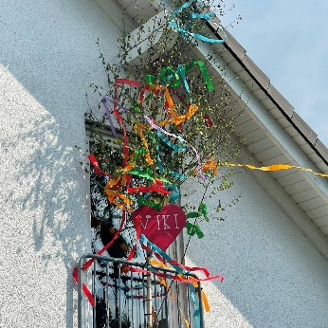
1. Gehören die Liebesmaien zum Frühling?
2. Stellen junge Frauen Liebesmaien auf?
3. Zeigen Liebesmaien Gefühle?
4. Stellt man die Liebesmaien am 1. Mai auf?
Die Jugendweihe | 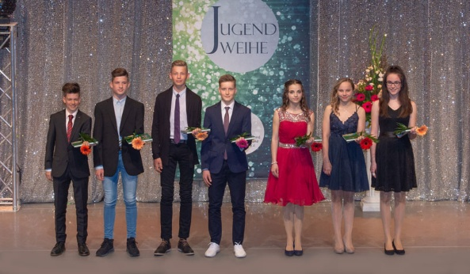
1. Ist die Jugendweihe ein kirchliches Fest?
2. Feiern die Jugendlichen die Jugendweihe etwa mit 14 Jahren?
3. Findet die Jugendweihe oft im Frühling statt?
4. Bekommen die Jugendlichen eine Urkunde?

Die Walpurgisnacht | 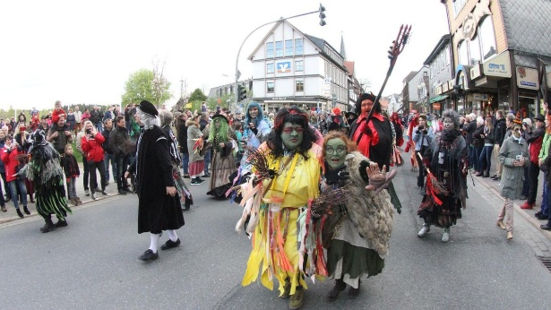
1. Wird die Walpurgisnacht vom 30. April auf den 1. Mai gefeiert?
2. Verkleiden sich die Menschen oft als Hexen oder Teufel?
3. Findet die Walpurgisnacht im Winter statt?
4. Gibt es bei der Walpurgisnacht Feuer und Musik?

Der Vatertag / Der Männertag | 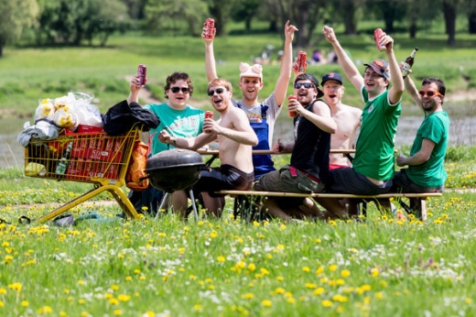
1. Wird der Vatertag am kirchlichen Feiertag Christi Himmelfahrt gefeiert?
2. Machen an diesem Tag Familien oft gemeinsam Ausflüge?
3. Trinken manche Männer an diesem Tag zu viel Alkohol?
4. Gehen die Männer an diesem Tag gemeinsam in die Disco oder ins Kino?

Das Palmbuschbinden | 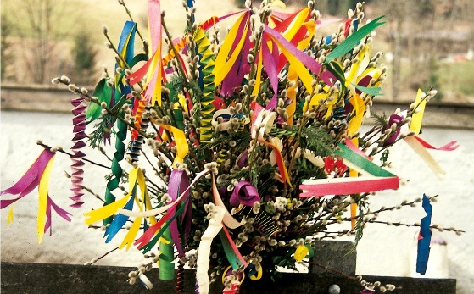
1. Findet das Palmbuschbinden vor Ostern statt?
2. Besteht ein Palmbusch aus künstlichen Zweigen?
3. Bringen die Menschen den fertigen Palmbusch in den Supermarkt?
4. Symbolisiert der Palmbusch den Beginn des Herbstes?

Der Georgiritt | 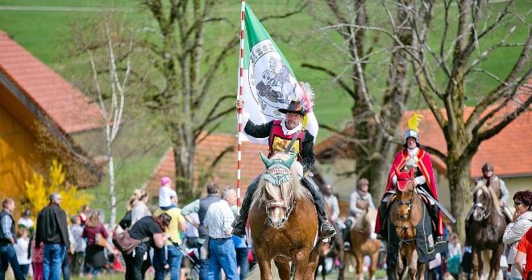
1. Findet der Georgiritt am 23. April statt?
2. Reiten Menschen auf geschmückten Eseln beim Georgiritt?
3. Ist der Georgiritt ein modernes Stadtfest?
4. Bitten die Menschen beim Georgiritt um Schutz und Gesundheit?

Die Erstkommunion | 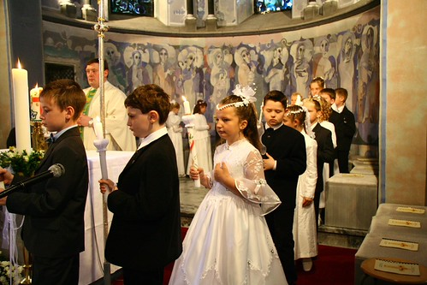
1. Feiern die Kinder die Erstkommunion mit 10 oder 12 Jahren?
2. Gehört die Erstkommunion zur evangelischen Kirche?
3. Tragen die Kommunionskinder beim Kommunionsgottesdienst eine weiße Albe?
4. Feiern Familie und Freunde die Erstkommunion gemeinsam?

Der Muttertag | 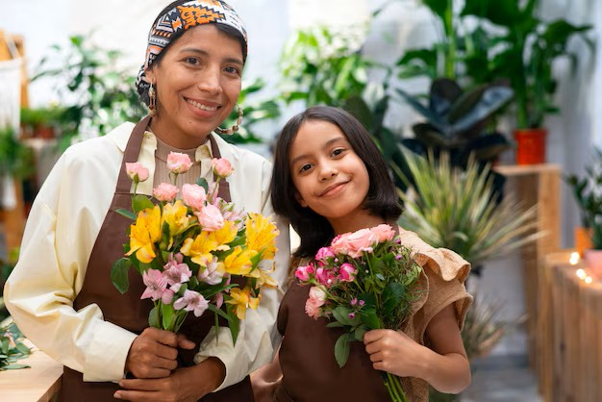
1. Wird der Muttertag am 1. Sonntag im Mai gefeiert?
2. Ist der Muttertag ein gesetzlicher Feiertag?
3. Schenken Kinder ihren Müttern oft Blumen zum Muttertag?
4. Ist der Muttertag für viele Familien wichtig?

Das Sechseläuten | 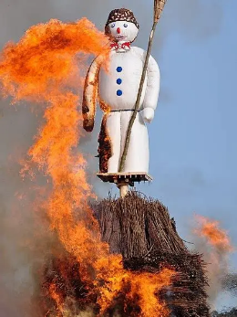
1. Findet das Sechseläuten im Herbst statt?
2. Sieht der Böögg aus wie der Weihnachtsmann?
3. Wird beim Sechseläuten der Böögg verbrannt?
4. Gibt es beim Sechseläuten Umzüge und Musik?

Der Chalandamarz | 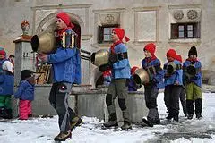
1. Wird der Chalandamarz am 1. April gefeiert?
2. Tragen Kinder beim Chalandamarz große Kuhglocken?
3. Soll der Chalandamarz den Frühling vertreiben?
4. Singen die Kinder Lieder in Romanisch?

Die Alpfahrt | 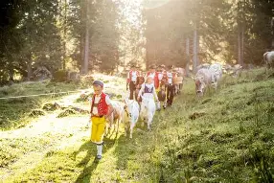
1. Findet die Alpfahrt im Sommer statt?
2. Bringen die Bauern die Kühe auf die Alm?
3. Bleiben die Kühe nur 1 Tag auf der Alm?
4. Zeigt die Alpfahrt die Nähe und Liebe zur Natur?

Die Konfirmation | 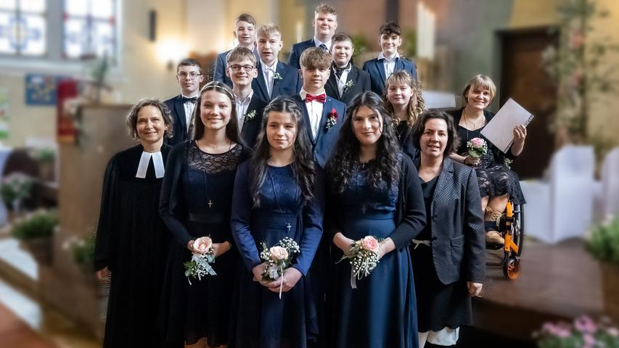
1. Gehört die Konfirmation zur katholischen Kirche?
2. Feiern die Jugendlichen die Konfirmation mit 8 oder 9 Jahren?
3. Besuchen die Jugendlichen vor der Konfirmation den Konfirmandenunterricht?
4. Steht die Konfirmation für Glauben, Verantwortung und Gemeinschaft?

Die Palmsonntagsprozession | 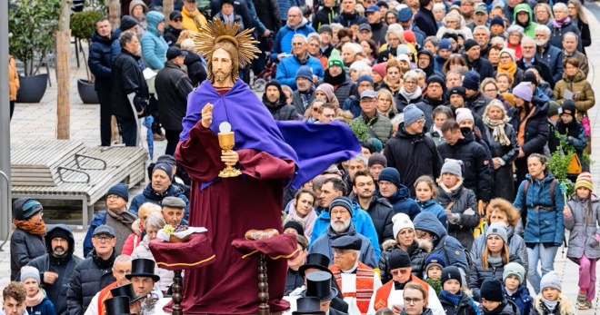
1. Findet die Prozession am Ostersonntag statt?
2. Tragen die Menschen bei der Prozession Palmzweige?
3. Gehört die Palmsonntagsprozession zur evangelischen Kirche?
4. Gehört die Palmsonntagsprozession zum Beginn der Karwoche?

Pfingsten | 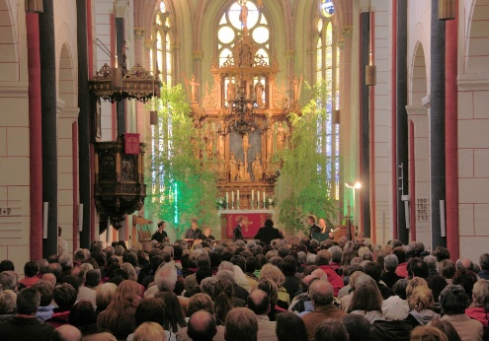
1. Wird Pfingsten 50 Tage nach Ostern gefeiert?
2. Ist Pfingsten der Geburtstag der Kirche?
3. Liegt Pfingsten im Herbst?
4. Sind Pfingstsonntag und Pfingstmontag oft gesetzliche Feiertage?

Der Funkensonntag | 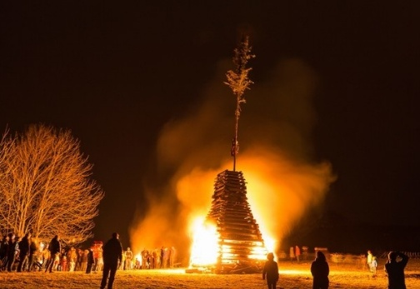
1. Wird zum Funkensonntag ein großes Feuer angezündet?
2. Sitzt oft eine Strohpuppe auf dem Funken?
3. Wird der Funkensonntag im Sommer gefeiert?
4. Soll der Funken den Winter vertreiben?

Die Firmung | 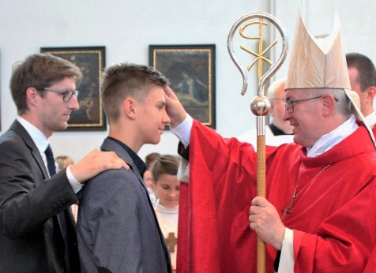
1. Gehört die Firmung zur evangelischen Kirche?
2. Findet die Firmung während eines Gottesdienstes statt?
3. Legt ein Bischof den Jugendlichen eine Hand auf die Schulter?
4. Markiert die Firmung einen neuen Schritt im Leben?

Lösungen
Der Maibaum
1. Wird der Maibaum am 1. Mai aufgestellt? | ✅ Ja
2. Ist der Maibaum meist ein kleiner Busch? | ❌ Nein
3. Steht der Maibaum meist auf dem Dorfplatz? | ✅ Ja
4. Feiern die Menschen nach dem Aufstellen zusammen? | ✅ Ja

Der Zunftbaum
1. Ist der Zunftbaum eine bayrische Tradition? | ✅ Ja
2. Hängen am Zunftbaum die Zeichen für verschiedene Berufe? | ✅ Ja
3. Besteht der Zunftbaum aus Metall? | ❌ Nein
4. Wird der Zunftbaum ohne eine Feier aufgestellt? | ❌ Nein

Die Liebesmaien
1. Gehören die Liebesmaien zum Frühling? | ✅ Ja
2. Stellen junge Frauen Liebesmaien auf? | ❌ Nein
3. Zeigen Liebesmaien Gefühle? | ✅ Ja
4. Stellt man die Liebesmaien am 1. Mai auf? | ❌ Nein

Die Jugendweihe
1. Ist die Jugendweihe ein kirchliches Fest? | ❌ Nein
2. Feiern die Jugendlichen die Jugendweihe etwa mit 14 Jahren? | ✅ Ja
3. Findet die Jugendweihe oft im Frühling statt? | ✅ Ja
4. Bekommen die Jugendlichen eine Urkunde? | ✅ Ja

Die Walpurgisnacht
1. Wird die Walpurgisnacht vom 30. April auf den 1. Mai gefeiert? | ✅ Ja
2. Verkleiden sich die Menschen oft als Hexen oder Teufel? | ✅ Ja
3. Findet die Walpurgisnacht im Winter statt? | ❌ Nein
4. Gibt es bei der Walpurgisnacht Feuer und Musik? | ✅ Ja

Der Vatertag / Der Männertag
1. Wird der Vatertag am kirchlichen Feiertag Christi Himmelfahrt gefeiert? | ✅ Ja
2. Machen an diesem Tag Familien oft gemeinsam Ausflüge? | ✅ Ja
3. Trinken manche Männer an diesem Tag zu viel Alkohol? | ✅ Ja
4. Gehen die Männer an diesem Tag gemeinsam in die Disko oder ins Kino? | ❌ Nein

Das Palmbuschbinden
1. Findet das Palmbuschbinden vor Ostern statt? | ✅ Ja
2. Besteht ein Palmbusch aus künstlichen Zweigen? | ✅ Ja
3. Bringen die Menschen den fertigen Palmbusch in den Supermarkt? | ❌ Nein
4. Symbolisiert der Palmbusch den Beginn des Herbstes? | ❌ Nein

Der Georgiritt
1. Findet der Georgiritt am 23. April statt? | ✅ Ja
2. Reiten Menschen auf geschmückten Eseln beim Georgiritt? | ❌ Nein
3. Ist der Georgiritt ein modernes Stadtfest? | ❌ Nein
4. Bitten die Menschen beim Georgiritt um Schutz und Gesundheit? | ✅ Ja

Die Erstkommunion
1. Feiern die Kinder die Erstkommunion mit 10 oder 12 Jahren? | ❌ Nein
2. Gehört die Erstkommunion zur evangelischen Kirche? | ❌ Nein
3. Tragen die Kommunionskinder beim Kommunionsgottesdienst eine weiße Albe? | ✅ Ja
4. Feiern Familie und Freunde die Erstkommunion gemeinsam? | ✅ Ja

Der Muttertag
1. Wird der Muttertag am 1. Sonntag im Mai gefeiert? | ❌ Nein
2. Ist der Muttertag ein gesetzlicher Feiertag? | ❌ Nein
3. Schenken Kinder ihren Müttern oft Blumen zum Muttertag? | ✅ Ja
4. Ist der Muttertag für viele Familien wichtig? | ✅ Ja

Das Sechseläuten
1. Findet das Sechseläuten im Herbst statt? | ❌ Nein
2. Sieht der Böögg aus wie der Weihnachtsmann? | ❌ Nein
3. Wird beim Sechseläuten der Böögg verbrannt? | ✅ Ja
4. Gibt es beim Sechseläuten Umzüge und Musik? | ✅ Ja

Der Chalandamarz
1. Wird der Chalandamarz am 1. April gefeiert? | ❌ Nein
2. Tragen Kinder beim Chalandamarz große Kuhglocken? | ✅ Ja
3. Soll der Chalandamarz den Frühling vertreiben? | ❌ Nein
4. Singen die Kinder Lieder in Romanisch? | ✅ Ja

Die Alpfahrt
1. Findet die Alpfahrt im Sommer statt? | ❌ Nein
2. Bringen die Bauern die Kühe auf die Alm? | ✅ Ja
3. Bleiben die Kühe nur 1 Tag auf der Alm? | ❌ Nein
4. Zeigt die Alpfahrt die Nähe und Liebe zur Natur? | ✅ Ja

Die Konfirmation
1. Gehört die Konfirmation zur katholischen Kirche? | ❌ Nein
2. Feiern die Jugendlichen die Konfirmation mit 8 oder 9 Jahren? | ❌ Nein
3. Besuchen die Jugendlichen vor der Konfirmation den Konfirmandenunterricht? | ✅ Ja
4. Steht die Konfirmation für Glauben, Verantwortung und Gemeinschaft? | ✅ Ja

Die Palmsonntagsprozession
1. Findet die Prozession am Ostersonntag statt? | ❌ Nein
2. Tragen die Menschen bei der Prozession Palmzweige? | ✅ Ja
3. Gehört die Palmsonntagsprozession zur evangelischen Kirche? | ❌ Nein
4. Gehört die Palmsonntagsprozession zum Beginn der Karwoche? | ✅ Ja

Pfingsten
1. Wird Pfingsten 50 Tage nach Ostern gefeiert? | ✅ Ja
2. Ist Pfingsten der Geburtstag der Kirche? | ✅ Ja
3. Liegt Pfingsten im Herbst? | ❌ Nein
4. Sind Pfingstsonntag und Pfingstmontag oft gesetzliche Feiertage? | ✅ Ja

Der Funkensonntag
1. Wird zum Funkensonntag ein großes Feuer angezündet? | ✅ Ja
2. Sitzt oft eine Strohpuppe auf dem Funken? | ✅ Ja
3. Wird der Funkensonntag im Sommer gefeiert? | ❌ Nein
4. Soll der Funken den Winter vertreiben? | ✅ Ja

Die Firmung
1. Gehört die Firmung zur evangelischen Kirche? | ❌ Nein
2. Findet die Firmung während eines Gottesdienstes statt? | ✅ Ja
3. Legt ein Bischof den Jugendlichen eine Hand auf die Schulter? | ❌ Nein
4. Markiert die Firmung einen neuen Schritt im Leben? | ✅ Ja

